2023211ZK14

(12分)(2023·山东聊城市高二期末)如图所示，用长为1 m的不可伸长的轻绳将质量为1 kg的小球C悬挂于*O*点，小球C静止。质量为1 kg的物块A放在质量也为1 kg的木板B的右端，以共同的速度*v*0＝2 m/s，沿着光滑水平面向着小球滑去，小球与物块发生弹性正碰，物块与小球均可视为质点，且小球C返回过程不会碰到物块A，不计一切阻力，重力加速度*g*＝10 m/s2。求：

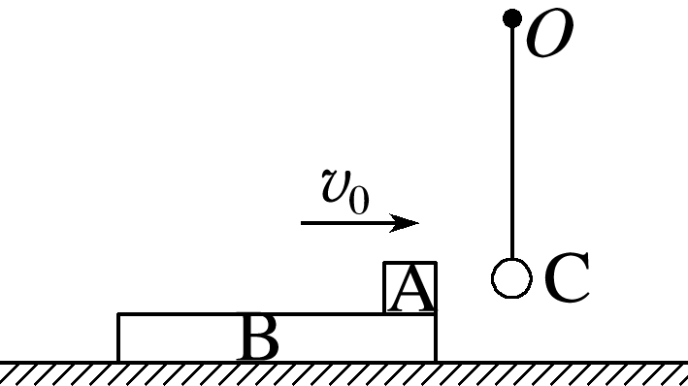

(1)(6分)碰后瞬间小球C的速度大小；

(2)(6分)若物块与木板间的动摩擦因数为0.2，木板B至少要多长，物块A才不会从长木板的上表面滑出。